Beste studenten

Betreffende de les over Xamarin. Graag iedereen op voorhand Xamarin installeren. Je kan dit doen door de setup van Visual Studio te starten en volgende zaken aan te vinken (ik maak gebruik van de community edtion):

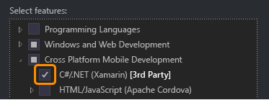

Wie op Windows 10 Mobile wil werken moet ook de Windows 10 SDK aanvinken in de setup. Voor Android zal de Visual Studio setup normaal gezien de juiste SDK aanvinken. Na de installatie gelieve Visual Studio te starten en volgende te controleren: Kijk of er geen updates zijn van Xamarin.

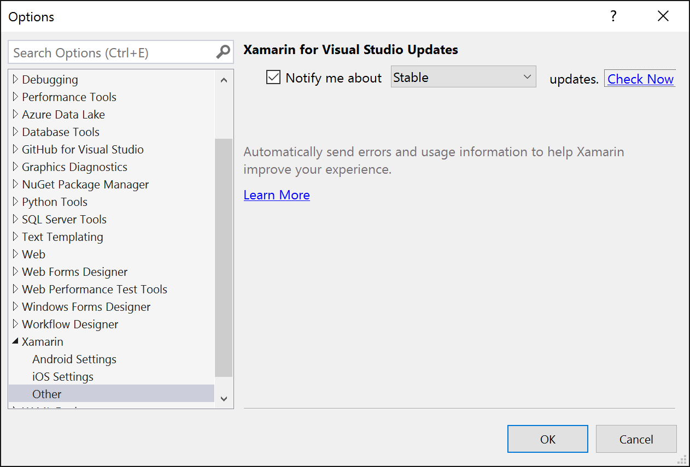

Na de update van de installatie moet u onderstaande kunnen kiezen bij het aanmaken van een nieuw project.

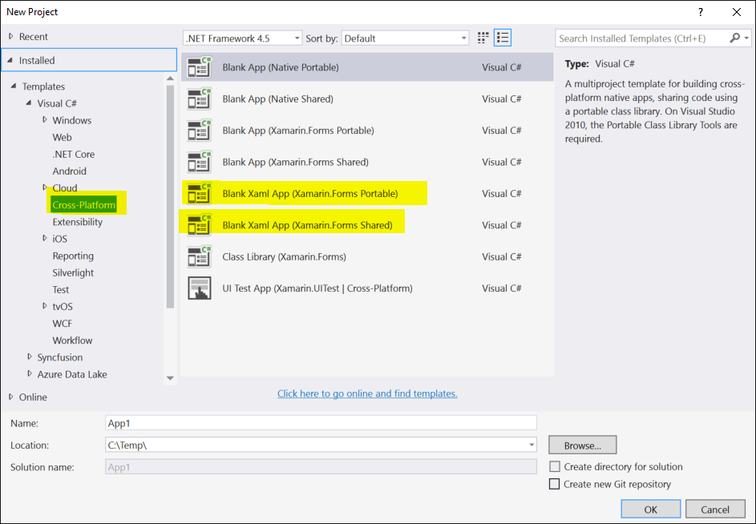

Het aangemaakte project ziet er dan als volgt uit (naargelang de geïnstalleerde opties)

